**新 书 推 荐**

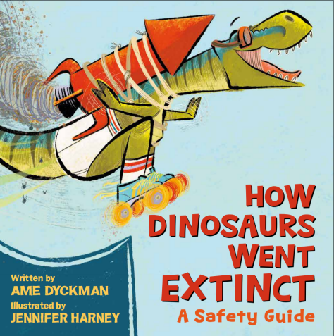**中文书名：《恐龙是如何灭绝的》**

**英文书名：HOW DINOSAURS WENT EXTINCT**

**作 者：Ame Dyckman and Jennifer Harney**

**出 版 社：Little, Brown and Company**

**代理公司：ANA/Emily Xu**

**页 数：40页**

**出版时间：2023年4月**

**代理地区：中国大陆、台湾**

**审读资料：电子稿**

**类 型：故事绘本**

**内容简介：**

顽皮爸爸给儿子编造了一个荒唐的、但有警示作用的故事，用疯狂的、不合逻辑的原因解释了恐龙灭绝，代替了其背后的科学理论。

在这个听上去很离谱的“安全指南”中，参观博物馆的小男孩问爸爸妈妈：恐龙是如何灭绝的？在他的妈妈试图给出一个合乎逻辑的答案之前，爸爸打断了妈妈的话，列出了二十多种恐龙灭绝的原因，并且听上去非常荒谬和滑稽——其中一些原因其实是小男孩甚至其他小孩子，在调皮时经常会做的事情。

恐龙们是如何灭绝的呢？似鸡龙是因为拿着剪刀到处跑来跑去；甲龙是因为不好好坐在椅子上，和椅子一起摔倒了；棘龙是因为刚吃饱饭就去游泳；霸王龙是因为没有及时更换他们的内衣……在故事的最后，小男孩发誓自己绝对不会再做任何这些“危险”的事情，并责怪恐龙不够小心，才到导致了“物种灭绝”。

**作者简介：**

**艾米·迪克曼（Ame Dyckman）**是《你不想要一只恐龙》（You Don’t Want a Dragon！）、《这就是生活》(That’s Life！)、《爱臭美的男生》（Dandy）、《读一本书》（Read the Book）、《小旅鼠的故事》（Lemmings！）、《你不想要一只独角兽》（You Don’t Want a Unicorn！）、《可怕的大熊》（Horrible Bear！）、纽约时报畅销书《兔子沃尔菲》（Wolfie the Bunny）等畅销书的作者。请关注作者的Twitter账号@AmeDyckman。

**珍妮·哈尼（Jenn Harney）**住在俄亥俄州克利夫兰附近，和她的家人、一只名叫史蒂夫的柯基犬，还有北美曾经最古老的、现在已经灭绝的金鱼幽灵一起生活。她之前创作的两本书是《内衣的故事》（Underwear! ）和《游泳与沉没》（Swim Swim Sink）。请关注她的社交媒体账号Twitter@jennharknee。

**内页插图：**

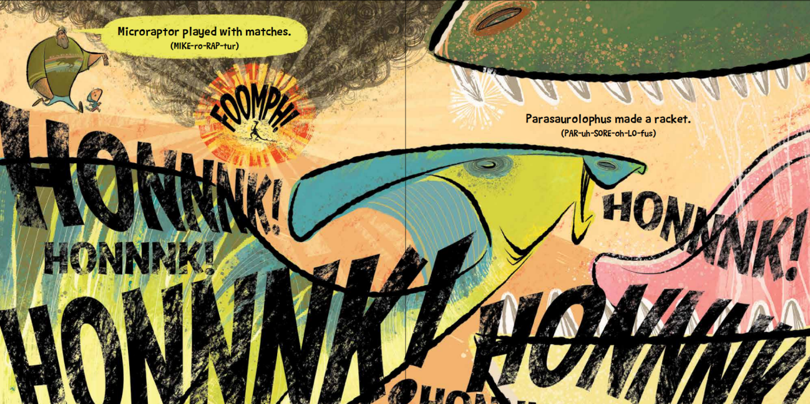

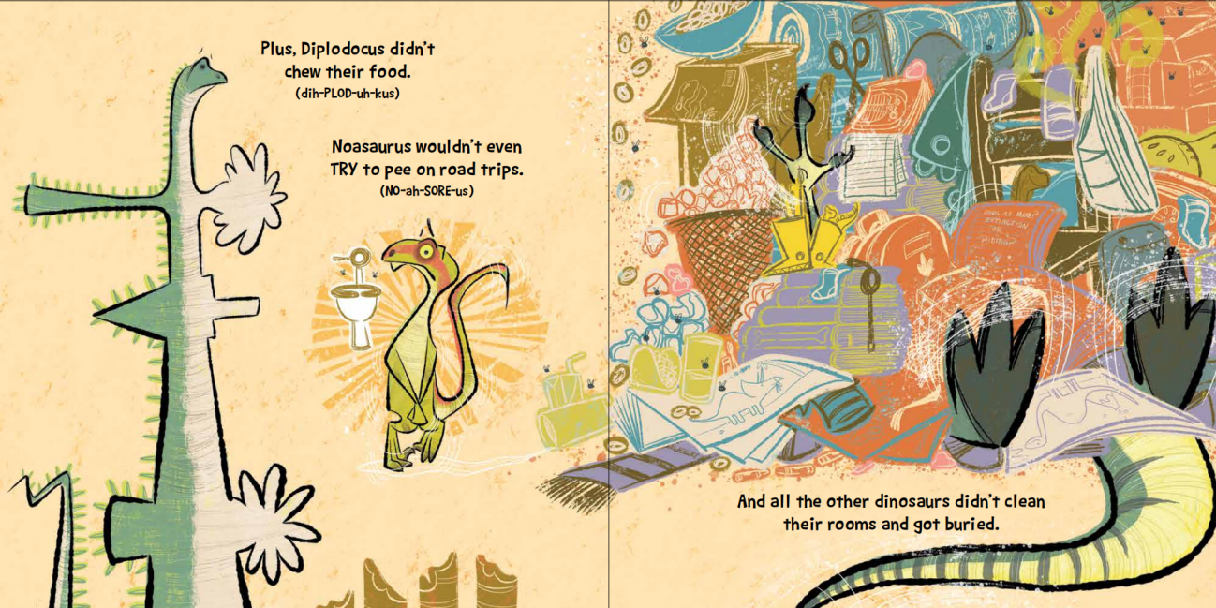

**谢谢您的阅读！**

**请将回馈信息发至：Emily@nurnberg.com.cn**

**徐书凝 (Emily Xu)**

安德鲁﹒纳伯格联合国际有限公司北京代表处

北京市海淀区中关村大街甲59号中国人民大学文化大厦1705室, 邮编：100872

电话：010-82504206

传真：010-82504200

Email: Emily@nurnberg.com.cn

网址：www.nurnberg.com.cn

微博：http://weibo.com/nurnberg

豆瓣小站：http://site.douban.com/110577/

微信订阅号：安德鲁书讯